西 城 区 高 三 统 一 测 试 试 卷
思想政治 2024.4

本试卷共9页，100分。考试时长90分钟。考生务必将答案答在答题卡上，在试卷上作答无效。考试结束后，将本试卷和答题卡一并交回。
第一部分
本部分共15题，每题3分，共45分。在每题列出的四个选项中，选出最符合题目要求的一项。

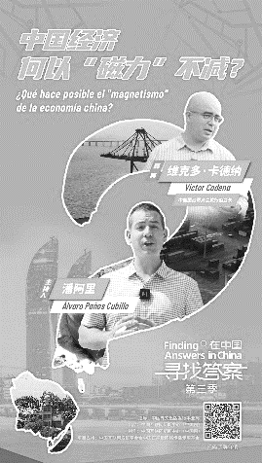
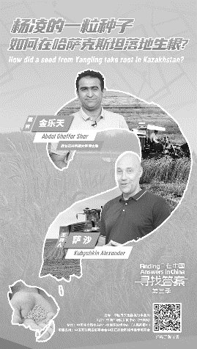
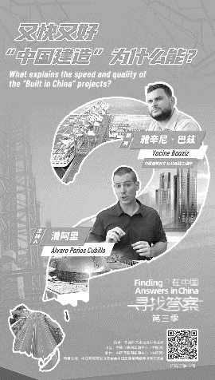
1．

中国经济何以“磁力”不减？陕西杨凌的小麦种子怎样翻山越岭，在哈萨克斯坦落地生根？巴西铁矿石如何在中国炼出“绿色”钢铁？“中国建造”为什么能又快又好？在多语种系列短视频《在中国寻找答案》（第三季）中，来自9个国家的主持人与融入中国工作生活的国际“打工人”一起踏上“在中国寻找答案”的旅程。假如主持人带着以上疑问继续寻找答案，适宜提出的问题是
①为什么用马克思主义基本原理就能正确回答时代和实践提出的重大问题
②为什么说新时代中国人民追求幸福的梦，同世界人民的梦想息息相通
③中国共产党和中国人民为解决人类面临的共同问题提供了什么智慧和方案
④中国是如何推动全球治理体系向着公正合理的方向前行的
A．①② B．①④ C．②③ D．③④

2． 有这样一种科技小院，在其间参与生产的不仅有农民和农业专家，还有农业专业的研究生。这些学生在完成知识、理论学习的基础上，研究解决农业农村的实际问题。科技小院像是一个连结点，一头连着师生，一头连着田间地头。对此分析正确的是
①应提倡科研院所、高校服务农业农村，以产业发展带动农民致富
②走进乡土中国深处，才能深刻理解怎样实事求是、联系群众
③科研成果从田间孕育，完成后又回到田间，农业发展的关键在于劳动要素投入
④构建产学研用深度融合的创新育人体系，要把掌握农业知识作为实践的目的
A．①② B．①③ C．②④ D．③④

3． 东晋谢安镇守广陵期间，发现甘棠西北为湖，地势西高东低，旱涝频繁交替，庄稼连年歉收，百姓苦不堪言，便组织人手在湖上筑起拦水大堤灌溉农田，“随时蓄泄，岁用丰稔”。一段时间后，远近渔农聚集甘棠，生产作业，遂成繁荣集镇。《晋书》评价谢安此功曰：“在官无当时誉，去后为人所思。”这启示党员干部，应具备的价值追求和奋斗姿态是
A．穷则独善其身，达则兼济天下 B．分毫不取民膏脂，心中自存清廉尺
C．学以益才，砺以致刃 D．功成不必在我，功成必定有我

4． 早在1981年，浙江省月山村的村民便用一副锣鼓、两把二胡、三支笛子，奏响了全国第一台“乡村春节联欢晚会”……2023年，文化和旅游部发文鼓励全国开展“四季村晚”活动，引导各地“村晚”常态化开展。山村“小欢喜”发展成全国“大联欢”能够
A．擦亮群众文化品牌，把乡土文化打造成“村晚”载体
B．融洽邻里关系，弘扬文明风尚，助力农村基层群众自治
C．让地方政府调控宏观经济，促进城乡互补、产业联动
D．吸引农村外出人口返乡和城市人口下乡，推动区域协调发展

5．
- 法律不是冰冷的，司法工作也是做群众工作
  - 一次周到的服务可能消除起诉人的懵懂徘徊
  - 一次细致的调查能够厘清纷繁复杂的矛盾
  - 一次文明的执行可化解激烈抗争的尴尬
  - 一次耐心的调解可使双方打开纠缠多年的心结

综合上述信息，可以看到司法机关
A．坚持以事实为根据、以法律为准绳
B．在定分止争中传递司法善意、展现司法担当、促进社会和谐
C．依法独立行使审理权，裁判结果合理合法
D．以司法救助制度来实现权利救济、传递司法温暖
6． 王某向赵某借了50万元，并将自己唯一的机动车交予赵某作为质押。王某又向钱某借了20万元，承诺半年后还款。结果，半年后王某并没有还款。钱某不满，在得知王某名下有机动车后，将王某诉至人民法院，要求将王某名下的机动车折价赔偿给他。以下认识正确的是
①本案涉及债权关系，客体是王某名下的机动车
②本案涉及担保物权，对应的是机动车的交换价值
③王某将机动车交予赵某，赵某则拥有了该机动车的所有权
④赵某实际占有王某作为担保物的机动车，享有质权，可依法优先受偿
A．①② B．①③ C．②④ D．③④

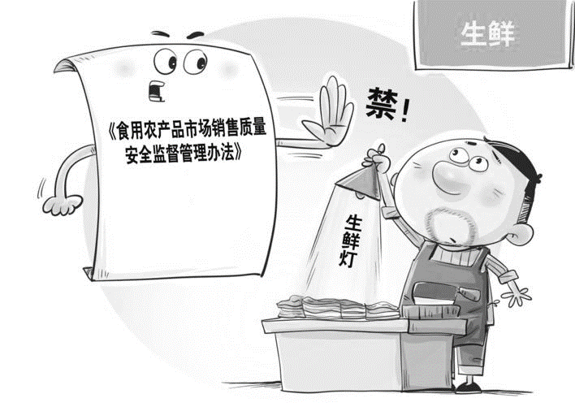
7． 蔬菜照绿光加正白光、鲜肉照红光加冷白光、海鲜照蓝光加冷白光……打灯销售生鲜农产品的现象很普遍，这种灯行业内叫“生鲜灯”。“生鲜灯”照射下的食品格外诱人。国家市场监管总局修订发布的《食用农产品市场销售质量安全监督管理办法》规定，销售生鲜食用农产品，不得使用对食用农产品的真实色泽等感官性状造成明显改变的照明等设施误导消费者对商品的感官认知。下列观点正确的是
①经营者应依法、诚信经营，保障消费者的合法权益
②消费者发现经营者利用“生鲜灯”等照明设施误导自己，可依法维权
③经营者使用“生鲜灯”销售产品属于不正当竞争，是搭他人商业信誉的便车
④经营者利用与消费者信息不对称的优势，侵害了消费者的自主选择权
A．①② B．①④ C．②③ D．③④

8． 张某和李某同住一栋楼。张某发现李某将两个空调外机安装在自家卧室窗户边的外墙上。由于空调外机在使用过程中持续发出噪音并排出气流，严重影响了张某正常休息和开窗通风。张某多次与李某协商无果。张某可以
①直接拆除李某的空调外机
②向相关仲裁机关申请商事仲裁
③向人民调解委员会申请调解
④到当地人民法院起诉李某
A．①② B．①③ C．②④ D．③④
9． 青藏高原具有高寒、干旱等极端环境，但这里却有比我国其他地区更多的千年古树。有人推测，一个重要原因是青藏高原的树木经过逆境条件下的长期适应，采用慢速生长策略，减少资源消耗，生命维持了韧性。以下分析正确的是
A．基于实践的理性认识，都是对生命现象的真理性认识
B．树木并非被动响应环境变化，而是具备一定的主观能动性
C．逆境和顺境作为矛盾双方相互转化，导致生态系统不再脆弱
D．无处不在的矛盾，能引发对生命意义、生命潜能的反思

10．铜镜除可以观容鉴貌外，也带有社会文化意蕴。古人留下的“夫以铜为镜，可以正衣冠；以古为镜，可以知兴替；以人为镜，可以明得失”的名句，增添了“镜鉴”“洞察”之意。《东京梦华录》则记载了北宋有拜铜镜的婚姻习俗，取其外形特征代表圆满、团圆和吉祥之意。以下分析正确的是
①铜镜的价值是人的需要在物身上的体现
②铜镜与人的需要结成了自在事物的联系
③铜镜的文化价值是在人与人的关系中创造和赋予的
④物的属性本身就是价值，铜镜被赋予了多重的、深刻的内涵
A．①③ B．①④ C．②③ D．②④

11．“问天”“梦天”“天和”不仅是中国空间站的三个舱段，也是中国航天人走过的路，它们连缀起中华民族求索太空的浩瀚征程。据此，以下推理正确的是
“问天”是中国空间站的舱段，
“梦天”是中国空间站的舱段，
“天和”是中国空间站的舱段，
所以，“问天”“梦天”“天和”都是中国空间站的舱段。
“问天”是中国航天人走过的路，
“梦天”是中国航天人走过的路，
“天和”是中国航天人走过的路，
所以，中国航天人走过的路，或是“问天”，或是“梦天”，或是“天和”。

① ②
“问天”是中国航天人走过的路，
“梦天”是中国航天人走过的路，
“天和”是中国航天人走过的路，
所以，“问天”“梦天”“天和”连缀起中华民族求索太空的浩瀚征程。
“问天”“梦天”“天和”连缀起中华民族求索太空的浩瀚征程，
中国空间站的三个舱段是“问天”“梦天”“天和”，
所以，中国空间站的三个舱段连缀起中华民族求索太空的浩瀚征程。

③ ④
A．①② B．①③ C．②④ D．③④
12．黑格尔说，人们总以为肯定和否定具有绝对的区别，其实两者是相同的。我们甚至可以称肯定为否定，也可以称否定为肯定。譬如说一条往东的路同时也是一条往西的路。对此理解正确的是
A．肯定和否定没有界限，肯定即否定，否定即肯定
B．有些事物包含着肯定因素，另有一些事物则包含着否定因素
C．肯定与否定互为条件，且只存在于它们的联系中
D．处理复杂问题，既不能持肯定态度，也不能持否定态度

13．美学家朱光潜说，“我现在从‘火’字出发，就想到红、石榴、家里的天井、浮山、雷鲤的诗、鲤鱼、孔夫子的儿子（孔鲤）等。这个联想线索前后相承，虽有关系可寻，但是这些关系都是偶然的。我的‘火’字的联想线索如此，换一个人或是我自己在另一时境，‘火’字的联想线索却另是一样。从此可知联想的散漫飘忽。”可见，联想
A．是思维的分离、提纯、简略化和理想化
B．具有非逻辑制约的畅想性
C．把看似不相关的判断串联起来
D．是有待于提高其可靠程度的或然推理


14．璀璨的灯光照亮古笛故里，啊哩哩歌台上芦笙悠扬，榕树下中国和东盟青年携手欢歌，“中国—东盟啊哩哩乡村音乐市集”浪漫开启。以乐为媒，有助于中国和东盟
①建设更加紧密的开放包容伙伴关系
②合作谱写构建人类命运共同体的时代华章
③建成当今世界一体化程度最高的区域性国际组织
④完善亚太地区层级最高、领域最广、最具影响力的经济合作机制
A．①② B．①③ C．②④ D．③④

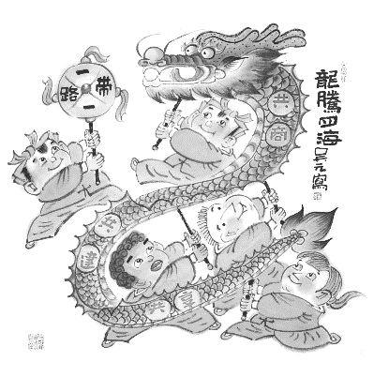
15．右图是以“一带一路”为主题的漫画。下列解读合理的是
①各国青年祈求风调雨顺、五谷丰登，证明文化具有多样性
②舞动龙珠、龙头的中国人，在共建“一带一路”倡议和实践中作出了引领和贡献
③龙身上写的“共商”“共建”“共享”，是推动“一带一路”的原则
④“龙腾四海”显示了新兴国际组织活力，这是经济全球化发展的结果
卫吴元：《龙腾四海》
A．①③ B．①④
C．②③ D．②④
第二部分
本部分共4题，共55分。
16．（7分）
2023年6月1日，新版《北京市未成年人保护条例》（以下简称《条例》）施行。《条例》将“最有利于未成年人”原则放在重要位置，在与《中华人民共和国未成年保护法》保持一致的基础上，补充和细化规范了网络保护、剧本杀、网络欺凌预警等社会公众普遍关心的问题。
在修法过程中，北京市人大常委会以首善标准推进《条例》修订工作：
【倾听】广泛听取未成年人及其家长、人大代表、专家学者、学校教师等方面的意见和建议。

最担心的就是孩子沉迷于手机网络游戏。
对网络游戏、网络直播打赏、算法推荐和在线教育等问题应高度关注，加强对未成年人的保护。
第三十一条要求住宿经营者接待未成年人时要查验身份证和同住人信息，这里只有“宾馆、旅馆、酒店”，应把“民宿”也加进去。

市人大代表

未成年人家长

高中生

【尊重】剧本杀这类新兴娱乐对孩子们的吸引力较强，但也存在一些问题。《条例》没有一味限制，而是充分尊重未成年人的现实娱乐需求，要求面向未成年人的剧本杀脚本应设置适龄提示、标明适龄范围，同时鼓励创作有利于未成年人身心健康的作品。
结合材料，运用《政治与法治》的知识，说明市人大是如何推进《条例》修订工作的。

17．（9分）
在中国，有这样一个城市公园，没有精心筛选的观赏植物，没有大片修剪整齐的绿地，也没有平整规矩的健身步道。园林设计师们从城市各个角落搜集了不同的土壤将公园填满，然后将种植权完全交给自然，让风来种，让鸟来种，让昆虫来种，让土壤里的种子自己萌发。各种植物野蛮生长，那些常被园丁斩草除根的野草、野花和野树，成了这里的主人。
这个完全信任自然、由自然意志主宰的公园如今枝繁叶茂、郁郁葱葱，有各种各样的鸟类、昆虫、浮游生物、底栖动物，甚至出现了以往踪迹难觅的国家一级重点保护动物。这个公园向久居水泥森林的都市人，展现出自然界真正的物竞天择、景观春秋。
从哲学角度，说明处理人与自然的关系，应避免陷入人类中心主义。
18．（8分）
【基本案情】郭某与刘某是夫妻关系，刘某于2022年去世。二人育有子女四人，现郭某年已九十，由小女儿照顾，郭某起诉要求另外三子支付赡养费，其中郭某每月有退休金五千余元，大儿子居住在外地，二儿子肢体残疾，三儿子表示郭某现有收入并不需要子女支付赡养费。
一审法院认为郭某尚不存在生活困难的情形，故对于郭某的请求未予支持。郭某提起上诉。二审法院审理期间，三个儿子前往郭某住处探望老人，老人表达希望儿子多来陪伴的想法。二审法院虽未支持老人要求抚养费的主张，但基于老人渴望子女陪伴的意愿，向郭某的三个儿子发出了《督促履行义务告知书》，要求其常回家看看，多与老人沟通交流，让老人感受到家人的温暖，安享晚年。
【模拟庭审】某班学生参考此案二审，组织了一场模拟庭审活动。
镜头一 学生甲：上诉人申请书记员小袁回避，因为 。
镜头二 学生乙：“我是被上诉人郭某的三儿子的辩护人。《中华人民共和国民法典》第一千零六十七条规定，成年子女不履行赡养义务的，缺乏劳动能力或者生活困难的父母，有要求成年子女给付赡养费的权利。郭某现有收入并不需要子女支付赡养费……”
（1）在镜头一的横线上填写申请回避的适当理由。（1分）
（2）镜头二中有一处明显错误，将它找出来并改正。（1分）
（3）运用法治知识，谈谈对二审法院向郭某的三个儿子发出《督促履行义务告知书》的认识。（6分）

19．（31分）
未来产业由前沿技术驱动，是具有显著战略性、引领性、颠覆性和不确定性的前瞻性新兴产业，当前处于孕育萌发阶段或产业化初期。

2022年度全球未来产业发展指数排名前6位国家六大产业情况

（1）读上图，分析我国未来产业发展的状况。（3分）
我国新型举国体制不断完善，为国民经济和社会发展主要领域提供支撑、保障和引领。
新型举国体制的适用范围
方向 | 面向世界科技前沿 | 面向经济主战场 | 面向国家重大需求 | 面向人民生命健康
领域 | 战略性技术：关系国家安全和民生安全的重大战略性领域
领域 | 前瞻性技术：关系国家核心竞争力的未来科技前沿领域
领域 | “卡脖子”技术：关系国家主导或先导产业共性关键技术短板领域
领域 | 防御性技术：关系国家产业链供应链安全的非普适性小众领域
- 举国体制是利用国家力量动员规模性资源、实现国家目标的一种任务组织方式和体制机制安排。

- “两弹一星”、高速铁路、载人航天、大飞机、新冠疫苗攻关等都是运用举国体制实现国家目标的具体表现。

（2）有研究者给“举国体制”下了一个定义。阅读文本信息，按下图中的序号写出其构成。（2分）
的
①
②
③
④

被定义项
定义联项
定义项
属概念
种差
+

（3）“举国体制”与“新型举国体制”的外延是 关系。（1分）

党的十九届四中、五中全会均提出构建社会主义市场经济条件下关键核心技术攻关新型举国体制。党的二十大报告强调健全新型举国体制，提出加快实施创新驱动发展战略，强化企业科技创新主体地位，发挥科技型骨干企业引领支撑作用，营造有利于科技型中小微企业成长的良好环境，推动创新链产业链资金链人才链深度融合。
从中央到地方都在加大对未来产业的布局。从2024年各地政府工作报告看，过半数省份在部署工作时提出前瞻布局未来产业。
（4）根据前四问的材料，综合运用所学，说明我国新型举国体制的主要特点。（9分）
前瞻布局未来产业是构建我国现代化产业体系的重要一环，其前提是要判断哪些产业属于未来产业。未来产业在技术路线、应用场景、大规模产业化的时间等方面具有高度的不确定性，这就造成准确选择未来产业的难度较大。
（5）运用《逻辑与思维》的知识，说明应怎样研判我国未来产业发展的方向。（6分）

面对新一轮前沿科技发展浪潮，全球各主要经济体都在加强国家顶层科技战略布局和科技战略力量部署。
（6）结合材料，从经济角度分析我国未来产业发展的机遇和挑战，以及攻克“卡脖子”难题对经济开放发展的助推作用。（10分）

（考生务必将答案答在答题卡上，在试卷上作答无效）

